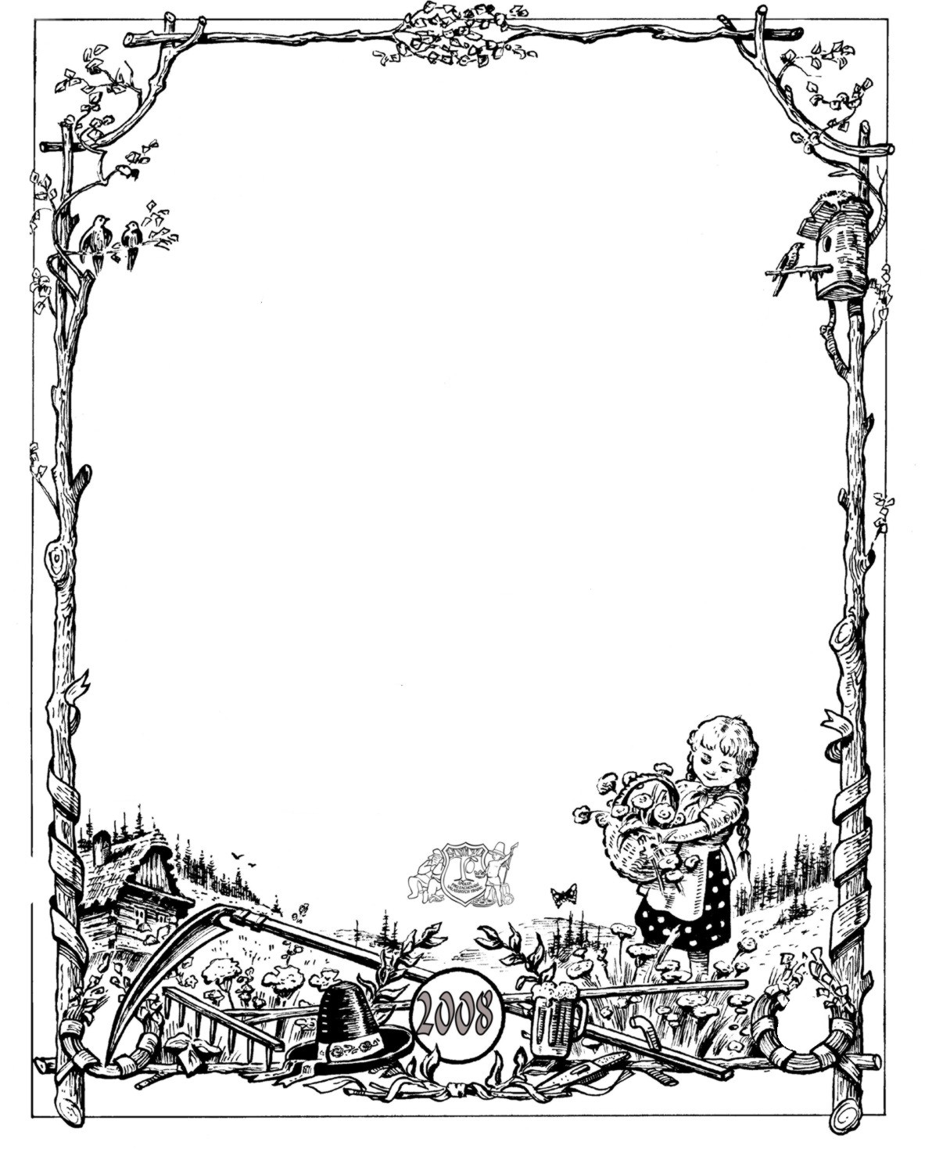


VELKÁ CENA VALAŠSKA V SEČENÍ KOSŮ
5. ROČNÍK - PRLOV
31.5.2008 od 7.00

AREÁL U HŮŠŤŮ

Přihlášky sekáčů do 28.5 na tel:731409426/571 456140 sl.Surá

SOUTĚŽ V ŘEZÁNÍ HRBAŇŮ

AREÁL U HŮŠŤŮ - PO SEČENÍ

Přihlášky cérek, ogarů aj zmíšaných dvojic na tel:731409426/571 456 140

Tradiční oděv(kroj)vítán. O občerstvení je postaráno: srnčí guláš, jehněčí a valašské speciality,frgály aj.
Partneři akce: Obec Prlov
Spolek pro zachování Valašských tradic
Moravské Karpaty o.p.s
Sdružení obcí Hornolidečska
MAS Hornolidečska
GONE s.r.o Prlov
SRDEČNĚ ZVEME VŠECHNY PŘÍZNIVCE
VALAŠSKÝCH TRADIC.

